**Haber Ekleme**

1. Content (içerik)->Add Content menüsünden “**News- Events**” e tıklanır.

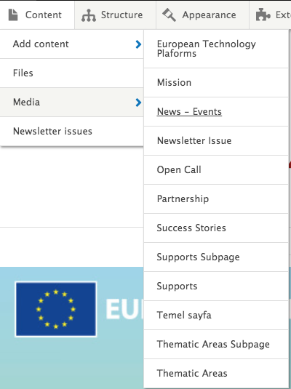

Şekil-1

1. Haber içerik alanları gerekli şekilde doldurulur. Örneğin; Şekil-2’de Content içerisinde yer alan “Add Grid” sekmesinden “Text” alanı ekleyebilir ve Şekil-4’deki alandan içerik ekleyebilirsiniz.

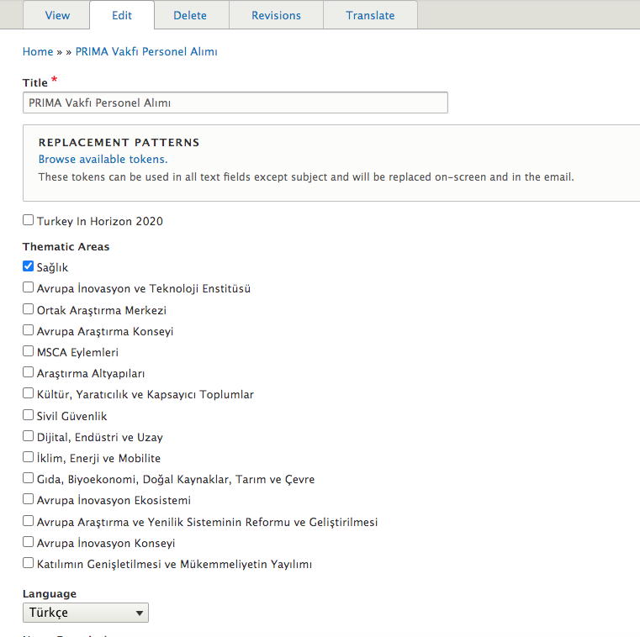

Şekil-2

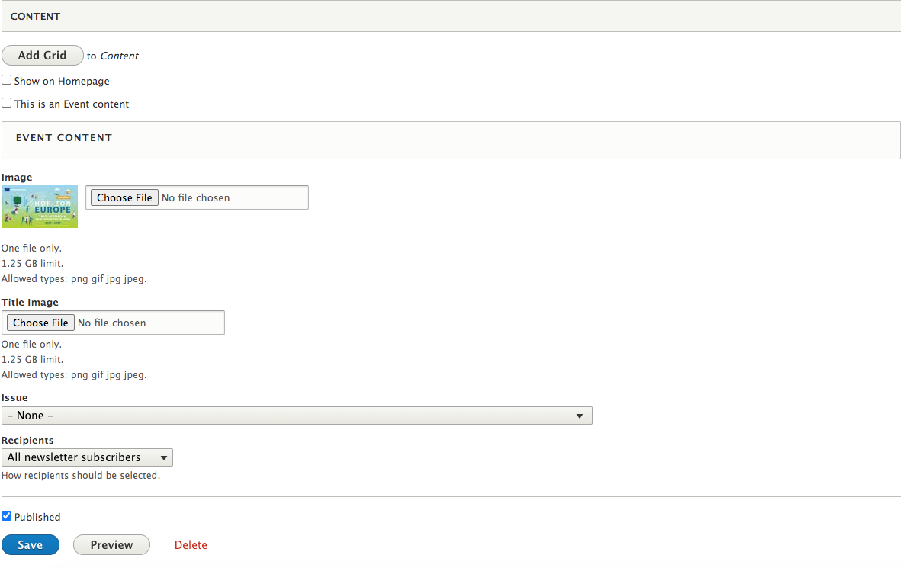

Şekil-3

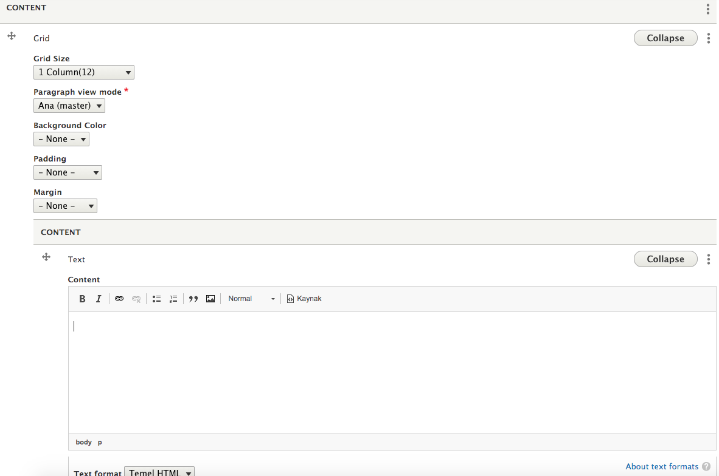

Şekil-4

1. Eğer Haberinizin ana sayfada gösterilmesini istiyorsanız Şekil-6’de gösterilen “Show on homepage” ifadesini tiklemeniz yeterli olacaktır.

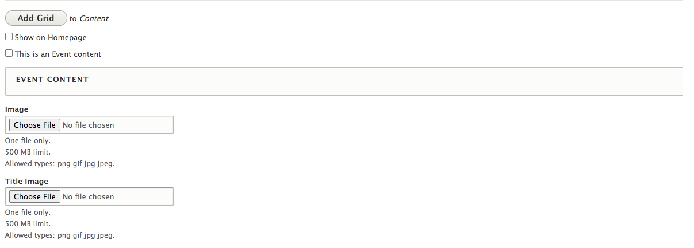

Şekil-5

1. Şekil-5’de yer alan image alanından haber görselini yükleyebilirsiniz.
2. Son olarak “Kaydet” butonuna tıklayarak haber oluşturulmuş olacaktır.
3. Şekil-6’de olduğu gibi haberi görüntüleyebilirsiniz.

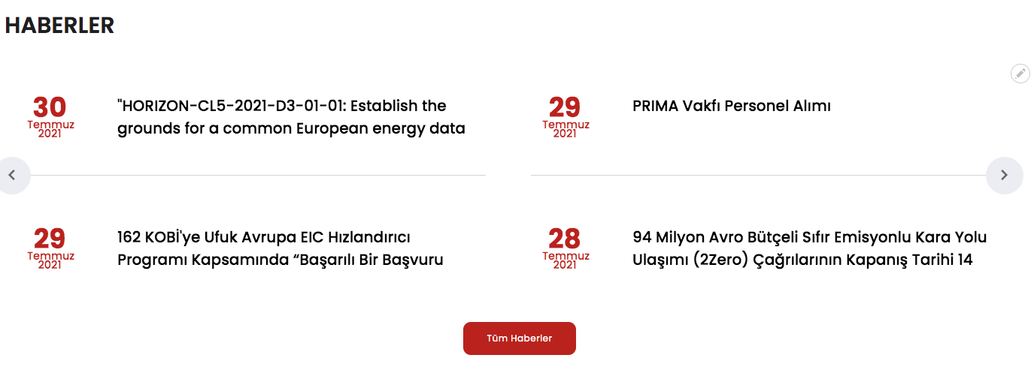

Şekil-6

**Etkinlik Ekleme**

1. Haber Eklemede olduğu gibi Content (içerik)->Add Content menüsünden “**News- Events**” e tıklanır ve gerekli içerik alanları doldurulur.
2. Eklenecek olan içeriğin etkinlik olarak gösterilmesi isteniyor ise Şekil-7’de yer alan “This is an Event content” alanı tiklenir ise içerik eklenecek alanlar gerekli şekilde doldurulur.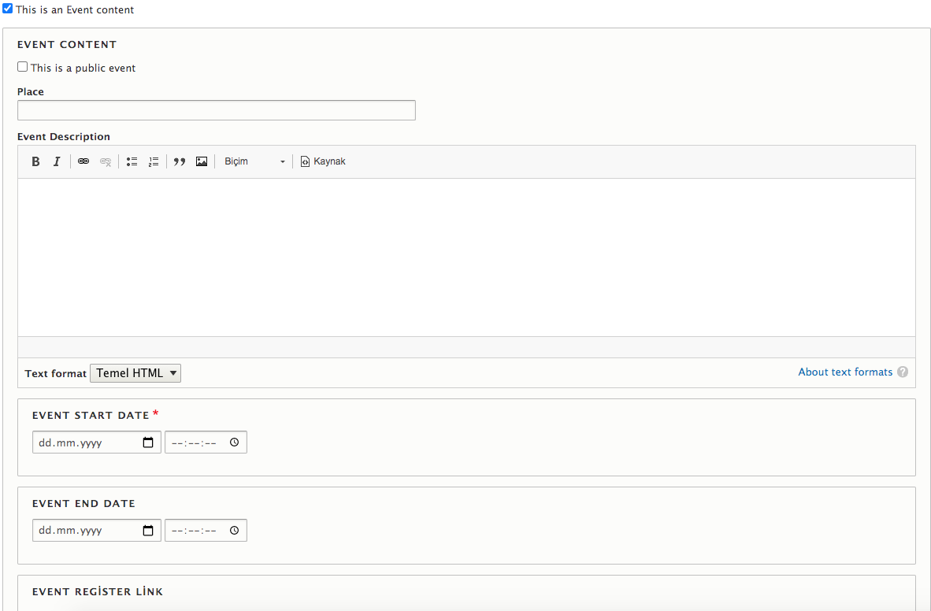

Şekil-7

1. Ana sayfada gösterilmesi isteniyor ise “Show On Homepage” alanı işaretlenmelidir.
2. Kaydet butonuna tıklanıp etkinlik içeriği oluşturulmuş olacaktır.
3. Şekil-8’de etkinlik içeriğini görebilirsiniz.

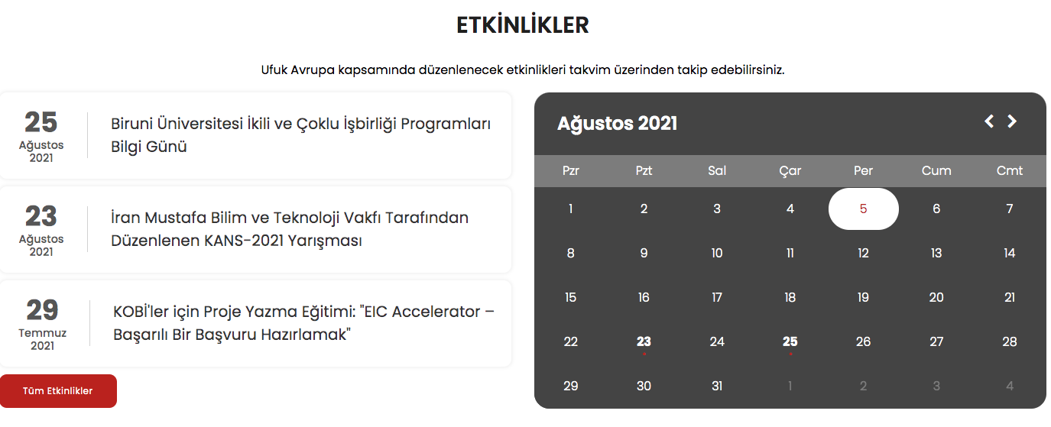

Şekil-8

**Haber ve Etkinlik Düzenleme & Listeleme**

* Haber ve etkinlikleri görüntülemek için Content sayfasına tıklayın. Bu sayfada sağ üst tarafta yatay üç noktaya tıklayın ve Şekil-9’da yer alan menü karşınıza gelecektir. Bu sayfadan “News – Events” menüsüne tıklayın ve bütün news-events içerikleri listelenecektir.

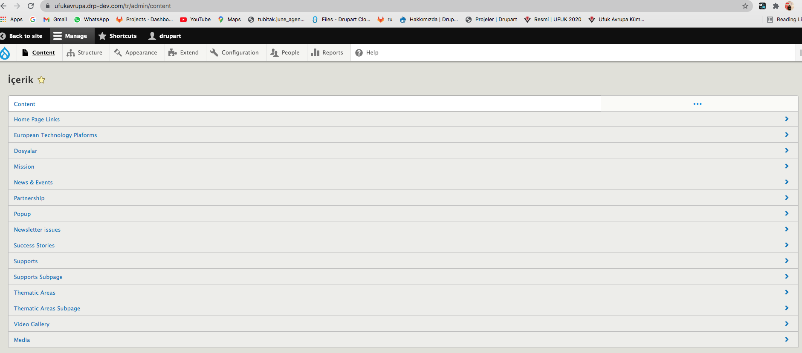

Şekil-9

* News-Events içeriklerinin yer aldığı bu sayfada başlığa göre arama yapabilir ve filtrelememe yapabilirsiniz. Şekil-10’da gösterilen içeriklerin sağ tarafında bulunan edit butonundan içeriği düzenleyebilirsiniz. Aynı şekilde edit butonundaki açılır menüden de içerik çevirebilirsiniz.

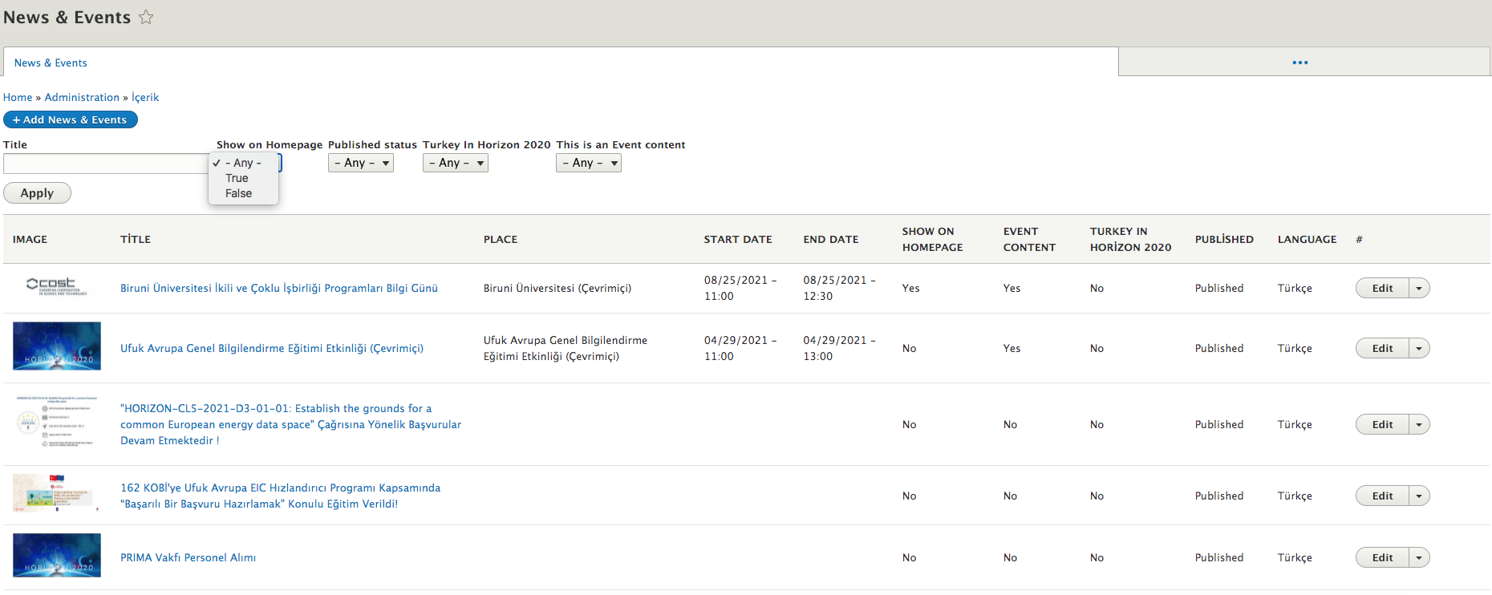

Şekil-10